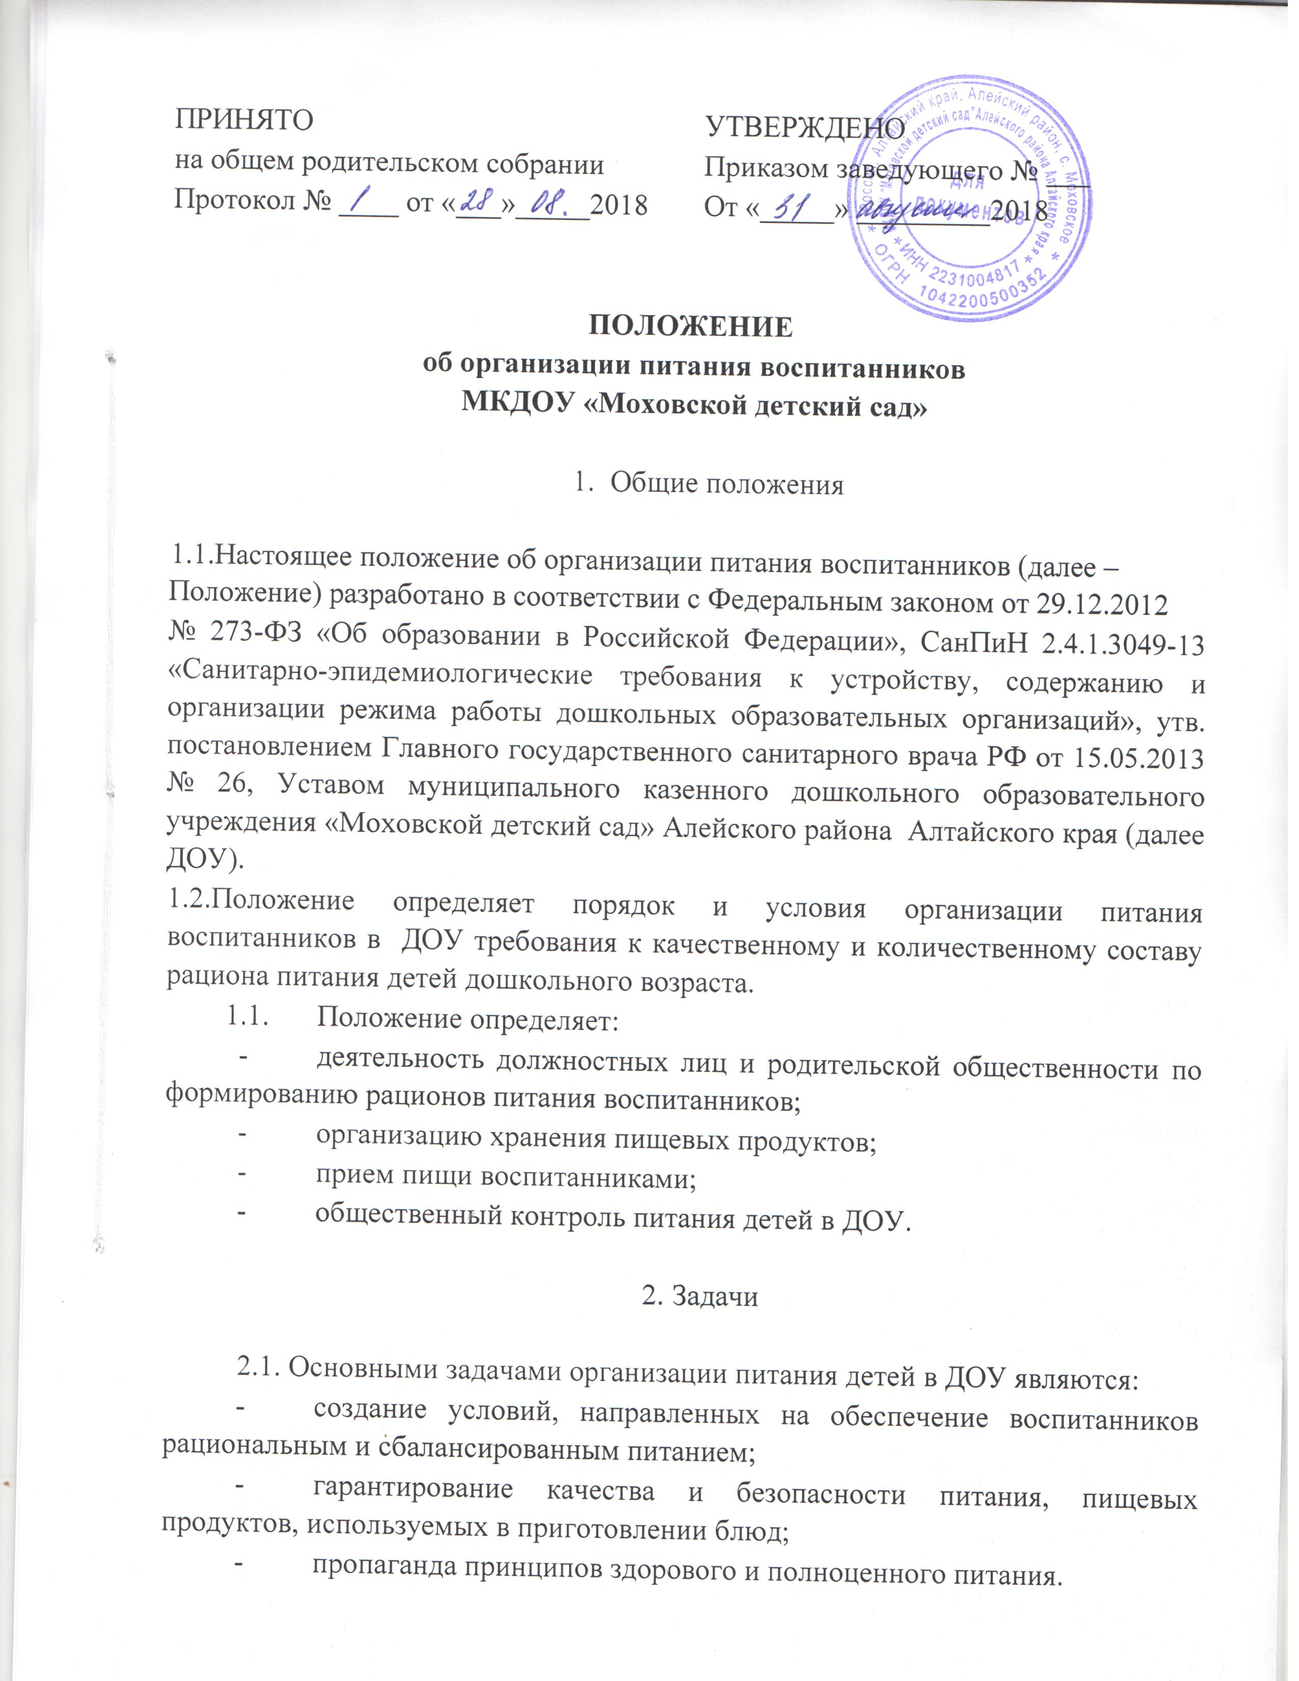
3. Порядок организации питания в ДОУ

  - ДОУ обеспечивает воспитанникам гарантированное трехразовое сбалансированное питание в соответствии с их возрастом по нормам, утвержденным СанПин.

3.2.Питание должно удовлетворять физиологические потребности воспитанников в основных пищевых веществах и энергии и быть не меньше значений, указанных в СанПин.

3.3.Организация питания воспитанников (получение, хранение и учет продуктов питания, производство готовой кулинарной продукции на пищеблоке, создание условий для приема пищи воспитанниками в группах) обеспечивается сотрудниками пищеблока и работниками ДОУ в соответствии со штатным расписанием и функциональными обязанностями.
3.4.Кратность приема пищи определяется временем пребывания детей и режимом работы групп и составляет: завтрак, обед, усиленный полдник.
3.5.Питание воспитанников организуется в соответствии с примерным десятидневным меню, разработанным в соответствии с требованиями СанПин.
3.6.Производство готовых блюд осуществляется на пищеблоке ДОУ в соответствии с технологическими картами, в которых должна быть отражена рецептура и технология приготавливаемых блюд и кулинарных изделий.
3.7.При отсутствии каких-либо продуктов в целях обеспечения полноценного сбалансированного питания разрешается проводить их замену на равноценные по составу продукты в соответствии с таблицей замены продуктов по белкам и углеводам, указанным в СанПин..
3.8.При отсутствии свежих овощей и фруктов возможна их замена в меню на соки, быстрозамороженные овощи и фрукты.
3.9.Ежедневный рацион питания воспитанников формируется с учетом фактического наличия пищевых продуктов на основе примерного десятидневного меню.
3.10.Составленный ежедневный рацион питания фиксируется на специальном бланке меню - раскладки по утвержденной форме, который используется для целей бюджетного учета потребности в продуктах на каждый день, на выдачу продуктов питания, где приводится:
- количество воспитанников;
- блюда и кулинарные изделия, приходящиеся на каждый прием пищи и входящие в состав рациона питания, их выход (масса порции) как на одного воспитанника, так на всех в целом;
- требуемое (общее, необходимое для приготовления блюд и кулинарных изделий) количество всех пищевых ингредиентов (пищевых продуктов или видов продовольственного сырья), входящих в рацион питания непосредственно или в составе блюд и кулинарных изделий, определяемое в соответствии с технологическими картами.
3.11. Ежедневно осуществляется следующий порядок составления меню и учета продуктов:
- составляется меню-раскладка на последующий день на основании количества присутствующих воспитанников (табель посещаемости);
- выдача продуктов питания для приготовления завтрака осуществляется накануне на основании количества присутствующих воспитанников (табель посещаемости);
- ежедневно в 8.00 воспитателями групп предоставляется на пищеблок фактическое количество присутствующих воспитанников в группе;
- на основании фактического присутствия воспитанников завтрак на группы выдается в следующем порядке:
- увеличение выхода (массы) блюда при снижении численности воспитанников,
- снижение выхода (массы) блюда при увеличении численности воспитанников;
- на основании фактического количества присутствующих воспитанников осуществляется корректировка меню - раскладки, снимаются или добавляются продукты питания для приготовления блюд и кулинарных изделий на обед, полдник и ужин;
- возврату не подлежат следующие виды продуктов: мясо, куры (продукты не подлежат повторной заморозке); овощи, прошедшие тепловую обработку; продукты, чей срок реализации не позволяет их дальнейшее хранение;
- учет используемых продуктов и производственного сырья ведется в накопительной ведомости. Запись в ведомости производится на основании первичных документов в количественном и суммовом выражении. В конце месяца в ведомости подсчитывается итог.
3.12. Для обеспечения разнообразного и полноценного питания детей в ДОУ и дома, родителей (законных представителей) воспитанников информируют об ассортименте питания ребенка, вывешивая ежедневное меню в каждой группе.

4.Требования к оборудованию пищеблока ДОУ

4.1. Пищеблок ДОУ должен быть оборудован необходимым технологическим, холодильным и моечным оборудованием, в соответствии с требованиями СанПиН.
4.2.Технологическое оборудование, инвентарь, посуда, тара, используемые на пищеблоке ДОУ должны быть изготовлены из материалов, разрешенных для контакта с пищевыми продуктами. Весь кухонный инвентарь и кухонная посуда должны иметь маркировку для сырых и готовых пищевых продуктов. При работе технологического оборудования должна быть исключена возможность контакта пищевого сырья и готовых к употреблению продуктов.
- 3.Технологическое оборудование на пищеблоке размещается с учетом обеспечения свободного доступа к нему для его обработки и обслуживания.
4.4. Производственное оборудование, разделочный инвентарь и посуда на пищеблоке ДОУ должны отвечать следующим требованиям:
- столы, предназначенные для обработки пищевых продуктов, должны быть цельнометаллическими;
- для разделки сырых и готовых продуктов следует иметь отдельные разделочные столы, ножи и доски. Для разделки сырых и готовых продуктов используются доски из дерева твердых пород (или других материалов, разрешенных для контакта с пищевыми продуктами, подвергающихся мытью и
дезинфекции) без дефектов (щелей, зазоров и других);
- доски и ножи должны быть промаркированы;
- посуда, используемая для приготовления и хранения пищи, должна быть изготовлена из материалов, безопасных для здоровья человека;
- компоты и кисели готовят в посуде из нержавеющей стали. Для кипячения молока выделяют отдельную посуду;
- кухонная посуда, столы, оборудование, инвентарь должны быть промаркированы и использоваться по назначению.

5. Требования к перевозке и приему пищевых продуктов в ДОУ

  - Транспортировка пищевых продуктов в ДОУ проводится в условиях, обеспечивающих их сохранность и предохраняющих от загрязнения.
  - Доставка пищевых продуктов осуществляется специально выделенным для перевозки пищевых продуктов транспортом. Допускается использование одного транспортного средства для перевозки разных групп пищевых продуктов при условии проведения между рейсами санитарной обработки транспорта с применением дезинфицирующих средств либо при условии использования транспортного средства с кузовом, разделенным на изолированные отсеки, либо с использованием контейнеров с крышками, для раздельного размещения сырья и готовых пищевых продуктов.
  - Скоропортящиеся пищевые продукты перевозятся охлаждаемым или изотермическим транспортом, обеспечивающим сохранение установленных температурных режимов хранения, либо в изотермических контейнерах.
5.4.Транспортные средства для перевозки пищевых продуктов должны содержаться в чистоте, а их использование обеспечить условия исключающие загрязнение и изменение органолептических свойств пищевых продуктов.
- 5.Тара, в которой привозят продукты, должна быть промаркирована и использоваться строго по назначению. В виду отсутствия в ДОУ специально выделенного помещения, обработка возвратной тары проводится поставщиком продуктов.

- Порядок хранения, приготовления и реализации пищевых продуктов и кулинарных изделий на пищеблоке ДОУ

  - Прием пищевых продуктов и продовольственного сырья на пищеблок ДОУ осуществляется при наличии документов, подтверждающих их качество и безопасность.
  - Продукция поступает на пищеблок ДОУ в таре производителя (поставщика). Документация, удостоверяющая качество и безопасность продукции, маркировочные ярлыки (или их копии) должны сохраняться до окончания реализации продукции.
  - Входной контроль поступающих продуктов осуществляется ответственным должностным лицом, назначенным приказом заведующего ДОУ. Результаты контроля регистрируются в журнале бракеража скоропортящихся пищевых продуктов, поступающих на пищеблок, который хранится в течение года.
  - Не допускаются к приему на пищеблок ДОУ пищевые продукты с признаками недоброкачественности, а также продукты без сопроводительных документов, подтверждающих их качество и безопасность, не имеющие маркировки, в случае если наличие такой маркировки предусмотрено законодательством Российской Федерации.
  - Пищевые продукты хранятся в соответствии с условиями хранения и сроками годности, установленными предприятием-изготовителем в соответствии с нормативно-технической документацией.
  - Контроль соблюдения температурного режима в холодильном оборудовании осуществляется ежедневно, результаты заносятся в журнал учета температурного режима в холодильном оборудовании, который хранится в течение года.
  - Складские помещения для хранения сухих сыпучих продуктов оборудуются приборами для измерения температуры и влажности воздуха.
  - Хранение продуктов в холодильных и морозильных камерах осуществляется на стеллажах и подтоварниках в таре производителя в таре поставщика или в промаркированных емкостях в соответствии с требованиями СанПиН.
  - Ассортимент вырабатываемых на пищеблоке готовых блюд и кулинарных изделий определяется с учетом набора помещений, обеспечения технологическим, холодильным оборудованием.
  - При кулинарной обработке пищевых продуктов необходимо обеспечить выполнение технологии приготовления блюд, изложенных в технологической карте, а также соблюдать санитарно-эпидемиологические требования к технологическим процессам приготовления блюд.
  - Горячие блюда (супы, соусы, горячие напитки, вторые блюда и гарниры) при раздаче должны иметь температуру +60...+65 С; холодные закуски, салаты, напитки - не ниже +15 С.
  - С момента приготовления до отпуска первые и вторые блюда могут находиться на горячей плите не более 2 часов. Повторный разогрев блюд не допускается.
  - При обработке овощей должны быть соблюдены следующие требования:
- овощи сортируются, моются и очищаются. Очищенные овощи повторно промываются в проточной питьевой воде не менее 5 минут небольшими партиями, с использованием дуршлагов, сеток;
-при обработке белокочанной капусты необходимо обязательно удалить наружные листы;
- не допускается предварительное замачивание овощей;
- очищенные картофель, корнеплоды и другие овощи, во избежание их потемнения и высушивания, допускается хранить в холодной воде не более 2 часов;
- овощи урожая прошлого года (капусту, репчатый лук, корнеплоды и др.) в период после марта допускается использовать только после термической обработки.
6.14. Варка овощей накануне дня приготовления блюд не допускается. 6.15. Изготовление салатов и их заправка осуществляется непосредственно перед раздачей. Не заправленные салаты допускается хранить не более 2 часов при температуре плюс 4. Салаты заправляют непосредственно перед раздачей.
  - Фрукты, включая цитрусовые, тщательно моют в условиях холодного цеха (зоны) или цеха вторичной обработки овощей (зоны).
  - Кефир, ряженку, простоквашу и другие кисломолочные продукты порционируют в чашки непосредственно из пакетов или бутылок перед их раздачей в группы.
  - Искусственная С-витаминизация осуществляется из расчета для детей от 1 - 3 лет - 35 мг, для детей 3-6 лет - 50,0 мг на порцию. Препараты витаминов вводят в третье блюдо (компот или кисель) после его охлаждения до температуры 15 С (для компота) и 35 С (для киселя) непосредственно перед реализацией. Витаминизированные блюда не подогреваются. Данные о витаминизации блюд заносятся в журнал проведения витаминизации третьих и сладких блюд, который храниться один год.
  - Выдача готовой пищи разрешается только после проведения контроля бракеражной комиссией в составе не менее 3 человек. Результаты контроля регистрируются в журнале бракеража готовой кулинарной продукции.
  - Масса порционных блюд должна соответствовать выходу блюда, указанному в меню.
  - При нарушении технологии приготовления пищи, а также в случае неготовности, блюдо допускают к выдаче только после устранения выявленных кулинарных недостатков.
  - Непосредственно после приготовления пищи отбирается суточная проба готовой продукции (все готовые блюда). Суточная проба отбирается в объеме: порционные блюда в полном объеме; холодные закуски, первые блюда, гарниры и напитки (третьи блюда) - в количестве не менее 100 г.; порционные вторые блюда, биточки, котлеты, колбаса, бутерброды и т.д. оставляют поштучно, целиком (в объеме одной порции).
  - Пробы отбираются стерильными или прокипяченными ложками в стерильную или прокипяченную посуду (банки, контейнеры) с плотно закрывающимися крышками, все блюда помещаются в отдельную посуду и сохраняются в течение не менее 48 часов при температуре +2... - +6 С. Посуда с пробами маркируется с указанием наименования приема пищи и датой отбора.
  - Контроль за правильностью отбора и хранения суточной пробы осуществляется ответственным должностным лицом, назначенным приказом заведующего ДОУ.
  - Для предотвращения возникновения и распространения инфекционных и массовых неинфекционных заболеваний (отравлений) не допускается: - использование пищевых продуктов, указанных в СанПине;
- изготовление на пищеблоке ДОУ творога и других кисломолочных продуктов, а также блинчиков с мясом или с творогом, макарон по-флотски, макарон с рубленым яйцом, зельцев, яичницы-глазуньи, холодных напитков и морсов из плодово-ягодного сырья (без термической обработки), форшмаков из сельди, студней, паштетов, заливных блюд (мясных и рыбных); окрошек и холодных супов;
- использование остатков пищи от предыдущего приема и пищи, приготовленной накануне; пищевых продуктов с истекшими сроками годности и явными признаками недоброкачественности (порчи); овощей и фруктов с наличием плесени и признаками гнили.
6.26. В ДОУ должен быть организован правильный питьевой режим. Питьевая вода, в том числе расфасованная в емкости и бутилированная, по качеству и безопасности должна отвечать требованиям на питьевую воду.
Допускается использование кипяченной питьевой воды, при условии ее хранения не более 3 часов.
При использовании установок с дозированным розливом питьевой воды, расфасованной в емкости, предусматривается замена емкости по мере необходимости, но не реже, чем это предусматривается установленным изготовителем сроком хранения вскрытой емкости с водой.
Обработка дозирующих устройств проводится в соответствии с эксплуатационной документации (инструкции) изготовителя.

7. Организация питания в группах

  - Непосредственно питание воспитанников организуется в помещении группы.
  - Выдача готовой кулинарной продукции на группы из пищеблока выдается строго по графику, утвержденному заведующим ДОУ.
  - Доставка пищи от пищеблока до группы осуществляется в специально выделенных промаркированных закрытых емкостях. Маркировка должна предусматривать групповую принадлежность и вид блюда (первое, второе, третье).
  - Столовая и чайная посуда выделяется для каждой группы из расчета не мене одного комплекта на одного воспитанника согласно списочному составу детей в группе.
  - Используемая для воспитанников столовая и чайная посуда (тарелки, блюдца, чашки) может быть изготовлена из фаянса, фарфора, а столовые приборы (ложки, вилки, ножи) - из нержавеющей стали. Не допускается использовать посуду с отбитыми краями, трещинами, сколами, деформированную, с поврежденной эмалью, пластмассовую и столовые приборы из алюминия.
  - Количество одновременно используемой столовой посуды и приборов должно соответствовать списочному составу детей в группе. Посуда хранится в буфетной групповой на решетчатых полках и (или) стеллажах.
  - В моечной и буфетных вывешиваются инструкции о правилах мытья посуды и инвентаря с указанием концентраций и объемов применяемых моющих и дезинфицирующих средств.
  - Мытье и дезинфекция посуды осуществляется в соответствии с требованиями СанПин.
  - Воспитатель, младший воспитатель при подготовке к приему пищи и во время приема пищи воспитанниками строго следят за соблюдением техники безопасности:
- не привлекают воспитанников к получению пищи с пищеблока ДОУ; воспитанникам запрещается находиться в обеденной зоне во время раздачи пищи;
- воспитанники убирают посуду со стола только с помощью младшего воспитателя;
- воспитанники (с 3-х лет) привлекаются к сервировке стола только при участии помощника воспитателя;
-воспитанники соблюдают культуру питания (не разговаривают во время непосредственного приема пищи, не оставляют пищу во рту и прочее).
7.10. Младший воспитатель перед раздачей пищи обязан:
- промыть столы горячей водой с мылом;
- тщательно вымыть руки;
- надеть специальную одежду для получения и раздачи пищи; - сервировать столы в соответствии с приемом пищи.
  - Подача блюд в каждый прием пищи соответствует требованиям этикета.
  - Воспитатель перед приемом пищи организует работу с воспитанниками по привитию культурно - гигиенических навыков, этикета. Во время приема пищи воспитанниками совершенствует навыки аккуратного и безопасного приема пищи, пользования столовыми приборами, салфетками.
  - Воспитатель и младший воспитатель при необходимости докармливает воспитанников в группах младшего дошкольного возраста, детей с ограниченными возможностями здоровья и детей - инвалидов, у которых не сформирован навык самостоятельного приема пищи.

8. Требования к составлению меню для организации питания воспитанников

  - Питание в ДОУ должно быть организовано в соответствии с примерным меню, утвержденным приказом заведующего ДОУ, рассчитанным не менее чем на 2 недели, с учетом физиологических потребностей в энергии и пищевых веществах для детей всех возрастных групп и рекомендуемых СанПин суточных наборов продуктов для организации питания детей в дошкольных образовательных организациях.
  - При составлении примерного меню следует руководствоваться распределением энергетической ценности (калорийности) суточного рациона по отдельным приемам пищи с учетом требований СанПин.
  - Примерное меню должно содержать информацию в соответствии с требованиями СанПин.
  - В примерном меню обязательно приводятся ссылки на рецептуры используемых блюд и кулинарных изделий в соответствии со сборниками рецептур для детского питания.
  - Наименования блюд и кулинарных изделий, указываемых в примерном меню, должны соответствовать их наименованиям, указанным в использованных сборниках рецептур. Повторение одних и тех же блюд или кулинарных изделий в один и тот же день или последующие два дня не допускается.
  - Завтрак должен состоять из горячего блюда (каша, запеканка, творожные и яичные блюда и др.), бутерброда и горячего напитка.
Обед должен включать закуску (салат или порционные овощи, сельдь с луком), первое блюдо (суп), второе (гарнир и блюдо из мяса, рыбы или птицы), напиток (компот или кисель).
Полдник включает напиток (молоко, кисломолочные напитки, соки, чай) с булочными или кондитерскими изделиями без крема, допускается выдача творожных или крупяных запеканок и блюд.
Ужин может включать рыбные, мясные, овощные и творожные блюда, салаты, винегреты и горячие напитки.
Суммарные объемы блюд по приемам пищи должны соответствовать требованиям СанПин.
  - В примерном меню должно быть предусмотрено ежедневное использование в питании воспитанников: молока, кисломолочных напитков, мяса (или рыбы), картофеля, овощей, фруктов, хлеба, круп, сливочного и растительного масла, сахара, соли. Остальные продукты (творог, сметана, птица, сыр, яйцо, соки и другие) включаются 2-3 раза в неделю.
  - На каждое блюдо примерного меню разрабатывается технологическая карта на основе, которая оформляется в установленном СанПин порядке.
  - На основании утвержденного примерного меню ежедневно составляется меню-раскладка, с указанием выхода блюд для детей разного возраста. Допускается составление (представление) меню-раскладки в электронном виде.

9. Выдача готовой пищи

  - Выдача готовой пищи разрешается только после проведения приемочного контроля бракеражной комиссией (в состав комиссии входит не менее трех человек). Результаты контроля регистрируются в специальном журнале.
  - Масса порционных блюд должна соответствовать выходу блюда, указанному в меню. При нарушении технологии приготовления пищи, а также в случае неготовности, блюдо допускают к выдаче только после устранения выявленных кулинарных недостатков.
  - Непосредственно после приготовления пищи отбирается суточная проба готовой продукции в соответствии с рекомендациями, указанными в санитарных правилах. Контроль правильности отбора и хранения суточной пробы осуществляет диетсестра или медицинская сестра.

10. Контроль организации питания

  - При организации контроля соблюдения законодательства в сфере защиты прав потребителей и благополучия человека при организации питания в ДОУ следует руководствоваться санитарными правилами, условиями государственного контракта.
  - Контроль организации питания воспитанников, осуществляет заведующий ДОУ. Функции контроля качества питания могут быть возложены на бракеражную комиссию и Совет по питанию, в состав которого могут входить родители воспитанников.
  - Заведующий ДОУ:
- несет ответственность за правильную организацию питания детей;
- контролирует деятельность лиц, ответственных за закупку и составление своевременных заявок в торгующие организации на необходимое количество продуктов;
- следит за правильным использованием бюджетных средств на питание; следит за соответствием получаемых продуктов действующему натуральному набору продуктов для дошкольных учреждений;
- контролирует организацию доставки продуктов в ДОУ, соблюдение правил их хранения и использования, организацию работы на пищеблоке, соблюдение санитарно-гигиенических требований при приготовлении и раздаче пищи, периодически проверяет организацию питания детей в группах.

11. Ответственность

- 1.Заведующий ДОУ несет ответственность в соответствии с настоящим Положением и действующим законодательством Российской Федерации за организацию питания в ДОУ.
11.2. Сотрудники пищеблока и работники ДОУ, осуществляющие организацию питания в соответствии со штатным расписанием и функциональными обязанностями, несут ответственность в соответствии с настоящим Положением и действующим законодательством Российской Федерации за организацию питания в ДОУ.

- Документация

  - При организации питания в ДОУ оформляется необходимая документация по поставке, хранению, расходованию и учету продуктов питания в соответствии с требованиями СанПин.
  - При организации питания в ДОУ оформляется следующая документация:
Положение об организации питания воспитанников МКДОУ «Моховской детский сад»;
Примерное десятидневное меню;
Технологические карты;
Приказ об организации питания (на начало года);
Приказ о бракеражной комиссии (на начало года);
Приказ об утверждении примерного десятидневного меню;
Материалы по контролю за организацией питания в ДОУ (карты, акты).

